RECONNAISSANCE AUX MONTFORTAINS

POUR LEUR SÉJOUR À LA PAROISSE

ST VINCENT-DE-PAUL DE NORTH BAY

1958-1997

ORIGINE DE NORTH BAY:

La ville de North Bay a fait ses débuts à la fin du XIXe siècle sur les bords du Lac Nipissing. La venue des chemins de fer (1882) a été l'occasion idéale pour les gens de l'Est ontarien de migrer vers le moyen-nord de la province.

ASPECT RELIGIEUX:

Au tout début, on retrouve les Oblats de Marie-Immaculée et les Jésuites comme fondateurs des premières paroisses de la région. En 1884, la première chapelle est bâtie au centre ville. Les prêtres séculiers anglophones prennent la responsabilité de cette paroisse (1886).

LE DIOCÈSE DU SAULT STE-MARIE:

Le Père D.J. Scollard devient curé de North Bay en 1896 et huit ans plus tard, il fait bâtir la pro-cathédrale actuelle. En 1904, il est nommé évêque du nouveau diocèse de Sault Sainte-Marie quoiqu'il maintienne sa résidence à North Bay.
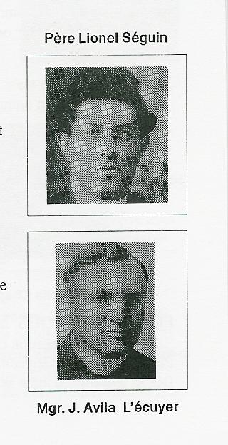

FONDATION DE LA PAROISSE FRANCAISE:

A l'automne de 1912, le Père Lionel Séguin est nommé vicaire à la cathédrale. Cet homme dévoué et toujours à l'écoute de ses ouailles, caresse le rêve d'une paroisse française. Au cours de l'année 1913, les francophones présentent leur désir à Mgr. Scollard. Après avoir assuré l'évêque que les fonds et le bénévolat constituaient la trame de fond de ce projet, les francophones obtiennent l'autorisation d'aller de l'avant. Le sous-sol de l'église est complété en 1914 et c'est le curé J.A. Lécuyer qui en sera le premier pasteur.

Portraits du Père Séguin et de Mgr Lécuyer.

LA CURE ST-VINCENT DE PAUL:

Mgr J. Avila Lécuyer 1914-1919
Mgr J. Alphonse Chapleau 1919-1958

Les vicaires:

MM. les abbés: J. Prieur, Alphonse Chapleau, J. E. Marchand, J.M. Leclair, J.A. Filiatrault, L. Perreault, A. Dumas, J. Tourigny, B. Fortier, L. Villeneuve, L. Daoust, F. Forest, G. Vachon, L. Brousseau, A. Proulx, R. Despatie et R. Dubuc.

Mgr CARTER A LA RECHERCHE DE PASTEURS:

A cette époque, le responsable du diocèse, Mgr Alexander Carter se voit dans une impasse: d'une part le nombre croissant de catholiques et d'autre part le peu de prêtres disponibles. Il fait appel à la Congrégation des Montfortains. Cette communauté est vouée à la prédication, à l'oeuvre missionnaire et à la pastorale de paroisses. Il n'en faut pas plus pour que Mgr Carter présente sa requête aux autorités de cette communauté. En 1958, les religieux Montfortains viennent poursuivre leur oeuvre à North Bay dans la paroisse St-Vincent-de-Paul.

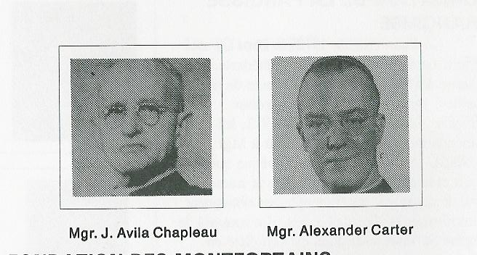

Portraits de Monseigneur Chapleau et de Mgr Carter.

HISTOIRE DES MONTFORTAINS

La Congrégation des Montfortains a été fondée en France par le Père Louis- Marie Grignion de Montfort. Il est ordonné prêtre en 1700. Dès sa jeunesse, ilaime se trouver parmi les plus démunis. Il démontre une conviction particulièrement remarquable envers l'Esprit... qui est à l'action en chacun des baptisés. Cent ans après sa mort, on a découvert le livre que le Père de Montfort avait intitulé: Traité de la vraie dévotion à la Sainte Vierge. Porté par ces convictions profondes, le Père de Montfort rêve de former des disciples qui iraient au secours des pauvres des campagnes. Il donne suite à ses rêves dans la fondation de la communauté des Pères & des Frères Montfortains et avec la collaboration de Marie-Louise Trichet à celle des Filles de la Sagesse. Les Frères de St-Gabriel sont aussi dans le sillage de ces communautés.

ARRIVEE DES PERES MONTFORTAINS À NORTH BAY:
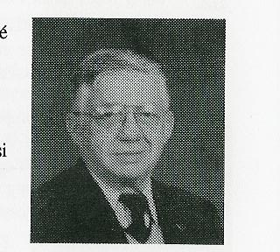
Le Père Lucien Nourry a été délégué comme premier responsable de la paroisse St-Vincent, en juillet 1958. Après quelques expériences pastorales au Québec, en Ontario, en Colombie britannique et en France, le Père Nourry a été choisi comme représentant pour les Montfortains en Ontario. Il y fait deux séjours: 1958 à 1968 et 1977 à 1991 à la paroisse.

Le Père Nourry poursuit l'idéal qu'il s'est tracé comme curé, comme représentant de sa communauté et comme pasteur dans une oeuvre pastorale. Il écrit:

"Une paroisse, c'est bien plus qu'un édifice. C'est une communauté chrétienne, des hommes et des femmes unis dans une même foi, qui veulent proclamer que le Seigneur est leur Dieu, leur Sauveur; des hommes et des femmes de tous âges qui veulent s'aider à vivre avec la charité, l'amour dans le coeur. Avec vous, il est bon, il est agréable d'habiter ensemble et de vivre comme des frères." (Message du Père curé, livre souvenir 1981)

En peu de temps, les paroissiens constatent sa foi sincère et le dévouement sans relâche de celui qui se fait le serviteur de tous. L'attachement devient réciproque entre le pasteur et ses ouailles. Celles-ci lui démontrent leur reconnaissance en plusieurs occasions.

Lors du 40e anniversaire de prêtrise du père Nourry en 1984, les paroissiens adressaient cette prière au Seigneur:
"Rendons grâce au Seigneur; acclamons-le et demandons-lui de combler notre bon Père Nourry de sa grâce et de sa force afin que nous puissions bénéficier plusieurs années encore de son don constant et généreux."

Quelques années plus tard, lors de la rencontre d'adieux, on fait appel aux paroissiens leur demandant d'être présents pour rendre hommage à un géant... Les paroissiens lui montrent affection et gratitude lors de cette réception touchante. On souhaite santé, bonheur et paix à cet homme de Dieu pour qu'Il lui rende, même ici-bas, toutes les bontés dont il a comblé la population de St-Vincent durant 24 ans.

VOIX DU PEUPLE: Qui est le Père Nourry? Il est un homme généreux, fidèle, entier et qui sait propager la flamme qu'il possède.

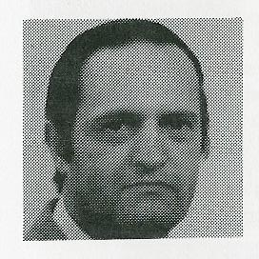
Père Guy Jacob, s.m.m., (1960-1961)

Il y aura bientôt plus de trente-cinq ans que le Père Jacob a semé le bon grain de l’esprit chrétien dans les âmes de la paroisse St-Vincent. Depuis, ces graines ont germé... grâce à l’œuvre judicieuse d’un pasteur éclairé. En effet, on reconnaît au Père Jacob un dévouement soutenu pour la cause des jeunes de la paroisse – scouts et guides surtout, en plus de toutes les autres oeuvres pastorales. Grand merci, père Jacob pour avoir semé... la paroisse récolte maintenant de beaux fruits, grâce à votre passage.

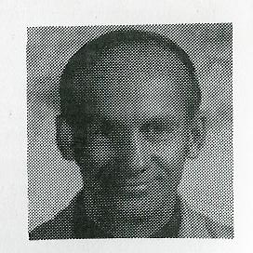
Père Léon St-Amand, s.m.m., 1961 à 1967
Six ans de pastorale parmi nous, c’est tout un crédit pour la paroisse. Quelques moments précieux reviennent à l’esprit pour dire le dévouement inlassable du Père St-Amand. Les étudiants de trente ans passés ont encore un souvenir vivant des réunions de »jeunes à l’Académie Notre-Dame. Merci pour ce souffle de l’esprit apporté lors de votre séjour parmi nous.

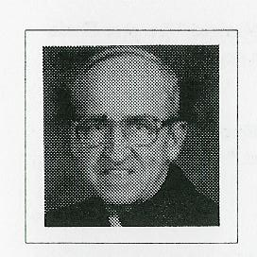
PÈRE JEAN-MAURICE BONIN, s.m.m. 1967-1989 (23 ans de service)

Né à Sherbrooke, Québec, ille Père Bonin fait ses études secondaires à Papineauville. En 1931 il entre au noviciat des Montfortains à Nicolet et y fait sa profession religieuse. Il reçoit l'ordination sacerdotale en 1938. Ensuite, il poursuit ses études à Vanier où il enseigne la théologie pendant une quinzaine d’années. Il obtient son doctorat en théologie de l’Université Laval. Il oeuvre aussi à Papineauville et Richmond. De 1961 à 1967 il est supérieur du Scolasticat St-Jean de Vanier. En 1967, il arrive à North Bay comme assistant curé à St-Vincent.

En 1978, les paroissiens fêtent le Père Bonin qui célèbre son 40e anniversaire de prêtrise. En ce joyeux anniversaire, une messe spéciale est célébrée en son honneur. Il y a déjà dix ans qu’il pratique une écoute active des personnes et qu’il se dévoue sans compter à St-Vincent-de-Paul. Les paroissiens et amis partagent cet anniversaire avec lui à l’occasion d’un vin et fromage à la salle paroissiale.

Le 12 mars 1988 c’est un autre anniversaire pour le Père Bonin. En effet, 50 années de prêtrise, IL FAUT FÊTER ÇA! Tous reconnaissent en lui le vrai Pasteur, avec toute sa délicatesse, sa bonne humeur, son intelligence et sa belle manière de prier! Toute la paroisse se rassemble lors d'une messe concélébrée suivie d'un banquet au sous-sol. Les fidèles profitent de l'occasion pour rendre hommage à un religieux si sage, dévoué, et sympathique envers les paroissiens. « C'est votre tour de vous laisser parler d'amour, pour 50 ans de qualité d'être, de compréhension, de prière et d'exemple, de conseil éclairé et de bonne humeur.

Oui, vous êtes UN BON PASTEUR!"

En 1990, les Chevaliers de Colomb veulent reconnaître le travail du père Bonin de façon plus tangible. Une rampe pour handicapés est installée pour donner accès au sous-sol de l’église. Une plaque commémorative se lit comme suit : « En reconnaissance au père Bonin pour ses 23 années de service à la paroisse ST-Vincent. » Le père Bonin restera ainsi toujours dans la mémoire des gens de North Bay pour les générations futures.

VOIX DU PEUPLE: Qui est le Père Bonin? "Il est un grand théologien, savant."

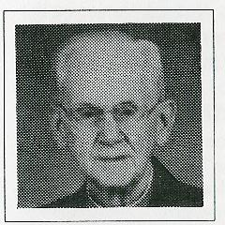
PÈRE LÉO-PAUL ALLARD, s.m.m., 1968 à 1972 et 1994 à 1997.

Né le 9 décembre 1914, le Père Allard fait ses études secondaires à Papineauville, au séminaire des Pères Montfortains et son noviciat à Nicolet. Le 22 août 1935, il prononce ses voeux de religion. Il fait ses études théologiques au Scolasticat d'Eastview et est ordonné prêtre à Ottawa le 8 mars 1941.
Pendant les premières années de sa prêtrise, il est d'abord professeur, puis maître des Novices à Nicolet. Après avoir servi comme curé à Ste-Marie de Jonquière, il est nommé Supérieur du Centre Marial Montfortain à Montréal. Il passe quelque temps comme aumônier des Filles de la Sagesse à Vanier. Il a aussi fait partie du Conseil Provincial canadien des Montfortains. Il se rend dans les missions de Papouasis de 1972 à 1986. Riche de toutes ces expériences, le Père Allard débute son apostolat dans la paroisse St-Vincent de North Bay en 1968.

On peut décrire le Père Allard, comme un homme enthousiaste, patient, très accueillant et toujours disponible.. En toute occasion, il manifeste par ses gestes, les dons de la prêtrise. On dirait qu'il se met constamment en condition pour une compétition...tellement il démontre de l'énergie au cours de ses homélies. Il ne se dit jamais « fatigué ». Malgré son âge, il veut être disponible en tout temps. Ajoutons que, pour lui, le chant liturgique a une profonde valeur de prière... "Chanter, c'est prier deux fois". Ce dicton il l'a fait sien tout au cours de sa carrière. Le Père Allard aime chanter et il y met tout son coeur, toute son âme; c’est son atout pour aider les foules à participer à la liturgie. Nos meilleurs voeux accompagnent le Père Allard dans son apostolat.

VOIX DU PEUPLE: Qui est le Père Allard? "C'est un saint homme dont la foi peut transporter les montagnes. »

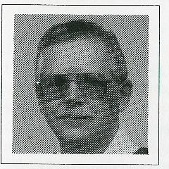
PÈRE GEORGES MADORE, s.m.m. (1969-1972)

Originaire de Vanier, Georges Madore a fait son cours classique à Papineauville et son baccalauréat à l’Université Laval, ses études en théologie à Ottawa et Montréal. Il est ordonné prêtre en décembre 1968. Il arrive comme vicaire à la paroisse en juillet 1969 et d’emblée, avec le dynamisme qu’on lui reconnaît, il rassemble les jeunes et inocule d’un sang nouveau, les divers groupes.

Il nous révèle la corde sensible de son coeur dans ces quelques mots écrits après son départ :
« Merci à tous ceux qui m’ont accepté comme personne humaine cherchant avec eux à comprendre notre vie d’homme comme le Christ a compris la sienne. Merci à tous ceux qui ont mis en moi leur confiance. J’ose croire être pardonné par ceux que j’ai déçus. Merci à ceux qui, non seulement ont eu le courage d’être eux-mêmes, mais ont eu, en plus, la confiance de partager ce qu’ils sont à travers la rencontre et le dialogue. Merci aux jeunes spécialement, de qui mon travail me rapprochait ; ils m’ont fait partager leur goût de vivre, l’audace d’un regard neuf sur soi et sur le monde et l’exigence d’une franchise entière. » (Bulletin 3/09/1972)

On reconnaît en ces mots la valeur de la personne telle que Georges Madore savait l’apprécier. Il a toujours démontré une qualité de relation et le sens du pardon. On peut dire que Georges Madore est un homme sincère, ouvert à tous. Son intelligence, son sens des personnes sont des traits qui le caractérisent et qui ont fait de lui un prédicateur hors pair. Ajoutons que sa communauté l’a élu comme Provincial des Montfortians en 1994. Nous souhaitons que Georges Madore continue la carrière pastorale commencée ici, et qu’il la poursuive longtemps par la prédication de la Parole et de l’amour de Dieu.

VOIX DU PEUPLE : Qui est le Père Madore ? « C’est un bijou, une perle qui a son pesant d’or. »

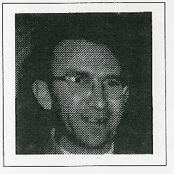
PÈRE LUCIEN PHILIBERT s.m.m., (1975-1976)

Homme simple, affable et attentif aux personnes. Il se dévoue depuis longtemps à la maison des pères et frères retraités montfortains à Nicolet. St-Vincent a pu bénéficier de sa présence et de ses talents durant son court séjour. Grand merci!

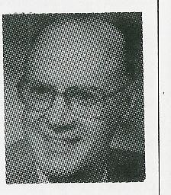

PERE RENE DION s.m.m. (1979 à 1984)
Le Père est né le 29 janvier 1927. Il a été ordonné prêtre le 28 février 1953. Curé pendant six ans à Jonquière, paroisse Ste-Marie, il se met à la disposition des paroissiens et sait mettre à profit son expérience variée du travail sacerdotal. En 1979, il arrive à North Bay avec son esprit de dévouement sans borne et son précieux bagage de connaissances. C’est avec joie que les paroissiens l’accueillent.

Voilà comment se définit un VRAI PAUVRE selon le Père Dion:
« La paroisse existe pour la vie spirituelle, pour nous rapprocher du Seigneur, entrer davantage dans sa vie. Ce pendant la paroisse vit avec vos offrandes. Je voudrais rendre hommage aux paroissiens qui sont d’une très grande générosité. »

« Avec générosité, glorifie le Seigneur et ne lésine pas en offrant les prémices de ton labeur. A chacune de tes offrandes, montre un visage joyeux et avec joie consacre la dîme... Donne au Très-Haut à la mesure de ses dons, avec la générosité que te permettent tes moyens. Car le Seigneur paie de retour et il te le rendra au septuple. » 35,10-13

De telles paroles viennent de la Bible mais on sent que le Père Dion les a fait siennes... que toute son âme habite ce texte. Dans toutes ses homélies, le Père Dion a su démontrer une sincérité et une simplicité désarmante par son attitude douce et le débit contrôlé de sa parole en toutes circonstances. Il accueille avec amour, respect et dignité chacune des personnes qui se présentent à lui, notamment les enfants, les pauvres et les charismatiques. Il a le don de se mettre à la portée des gens pour faire comprendre le message évangélique. Sa sagesse lui vient de l’Esprit et il sait en illuminer ses ouailles. Tous nos remerciements pour le beau travail accompli à St-Vincent.

VOIX DU PEUPLE: Qui est le Père Dion? "C’est un vrai mystique"!

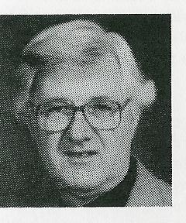
PÈRE LIONEL DESGROSEILLIERS s.m.m., (1984 à 1993)

Au cours de ses homélies, le Père Lionel définit son but comme celui de rassembler toutes ses ouailles pour les mener à Jésus dans la liberté et la paix. Mais comment les rassembler? Par des célébrations belles, imagées, vivantes et résonnantes de chants joyeux. Le Père Lionel met toujours l'accent sur la liturgie qui aide la communauté dans sa rencontre avec le Seigneur en favorisant la fête, le chant et le décor pour les célébrations. Travailleur acharné, « il n’a pas peur de s’engager » et stimule ainsi les fidèles à un généreux dévouement.

On doit au Père Lionel le Chemin de foi de la Vierge Marie. Différents épisodes de la vie de Marie sont illustrés dans des stations qui rappellent le chemin de la croix. Ces peintures représentent une Parole de la Bible, une réflexion, une prière et démontrent par ces moyens que les Montfortains ont entraîné les fidèles à une vraie dévotion mariale.

La paroisse a fêté son 75e anniversaire de fondation en 1989. C'est sous l'égide du Père Lionel dans une église rénovée et un presbytère rafraîchi que cet anniversaire a été célébré. La collaboration a été le mot d'ordre durant ces temps de reconnaissance au Seigneur.

En parlant de collaboration, c'est au Père Lionel qu'on doit la fondation de la Société St-Vincent-de-Paul dans notre paroisse. Les pauvres ont toujours été reconnus mais avec la société St-Vincent leur place reçoit une considération plus particulière. Également, l'enthousiasme du Père Lionel a été un atout apprécié pour le projet d’habitation de la Place St-Vincent. Il n'en fallait pas plus pour compléter la gamme des services à la population sous la tutelle du saint patron de la paroisse.

Mille fois, le Père Lionel a démontré son bonheur de vivre parmi les gens de la paroisse et il sait l'amitié réciproque qui existe entre lui-même et les paroissiens. "MAIS JE SUIS MISSIONNAIRE; JE VAIS LÀ OÙ LE VENT DE L'ESPRIT ME POUSSE. PRIONS LES UNS POUR LES AUTRES POUR QUE CE PASSAGE SE FASSE DANS LA FOI ET LA SÉRÉNITÉ. JE VOUS AIME BEAUCOUP."
(Bulletin du 25 mai 1993) c’est un message touchant de sa foi et de son attachement au peuple de Dieu.

À la veille de son départ, des hommages sont présentés au Père Lionel pour sa généreuse collaboration à notre communauté. La messe, les amis, la chorale mixte, les décorations, la liturgie spéciale etc. tous des mercis au Père Lionel pour sa présence parmi nous pendant neuf ans. Ce fut une fête pleine de coeur et de vérité envers un être aussi cher que le Père DesGroseillers. Nous espérons que la cloche du nom de « Lionel » va sonner longtemps pour le remercier des bénédictions apportées chez nous par son passage.

VOIX DU PEUPLE: Qui est le Père Lionel? « C'est un homme attachant et un missionnaire à l'âme de poète. »

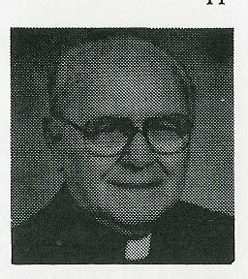

PERE EDMOND LAUSIER, s.m.m., sept. 1990-1996

Sans bruit, le Père Lausier apporte joie et réconfort aux personnes qu’il visite dans les hôpitaux et les foyers. Son sourire gagne les coeurs, reflète à tous « comme il est bon le bon Dieu. »

Après six ans d'apostolat à North Bay, le Conseil paroissial choisit le 22 juin 1996 pour honorer le Père Lausier. Après une messe de reconnaissance, tous disent au Père leur affection et leurs bons voeux dans une rencontre fraternelle. Plusieurs en profitent pour soulever des paroles, des moments mémorables survenus au cours du séjour du Père à la paroisse St-Vincent. Quant aux Pères du presbytère, ils perdent en Edmond, un cordon bleu sans pareil tandis que les joueurs de bridge, voient partir un gagnant joyeux et un perdant silencieux.
Tous ces moments d'émotion restent chers aux paroissiens qui lui demeurent unis dans la prière.

VOIX DU PEUPLE: Qui est le Père Lausier? C'est un homme simple qui a le don de créer une relation d'amitié, de confiance. »

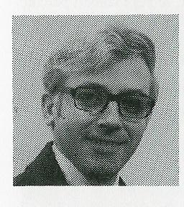
PÈRE GAETAN OUIMET, s.m.m., janvier à mai '90

Le Père Ouimet est né à Alexandria, près de Cornwall, a fait ses études secondaire au Séminaire Montfortain, son noviciat à Nicolet, ses études philosophiques et théologiques à Ottawa. Après son ordination sacerdotale, le 18 décembre 1965, il a été professeur à l'école secondaire Louis-Joseph Papineau puis vicaire à Dorval, ensuite curé de la paroisse Marie Reine des coeurs, à Montréal. Nous avons eu le bonheur de recevoir ses services ici à St-Vincent et nous l'en remercions. Même dans un temps si court, tous les paroissiens ont pu apprécier la qualité de présence, sa simplicité et sa transparence dans son rôle de pasteur.

PÈRE CORNELIUS KAUFFMAN, s.m.m.(oct.1991 à janv.'92)
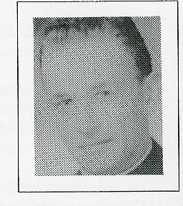
Le Père Kauffman, né le 30 mai 1936, reçut le sacerdoce le 25 septembre 1966. Successivement, il a été professeur au Séminaire Montfort de Papineauville et au Collège d'une mission montfortaine en Haïti, puis vicaire à la paroisse Notre-Dame de Lourdes de Vanier. D'origine hollandaise, il a vécu plusieurs années en Angleterre. Sa jeunesse et son dévouement le rendront précieux pour la paroisse St-Vincent. On dit de lui qu’il est un prophète.

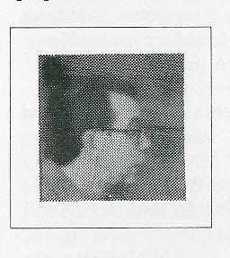
PÈRE GILBERT PETITPAS, s.m.m. (janv.à sept.'92)
Les quelques mois que le Père Petitpas a passé parmi nous ont été des moments bénéfiques pour la paroisse. On se souvient qu’il aimait que les gens fassent communauté autour de l’autel durant l’eucharistie. La vie jaillissait de son coeur d’évangélisateur. Tout au cours de son séjour, le Père Gilbert perçoit que sa place est davantage en Haïti. Les paroissiens respectent sa décision. Nous offrons notre reconnaissance au Père Petitpas pour les quelques mois passés parmi nous et nous gardons un bon souvenir de son séjour.
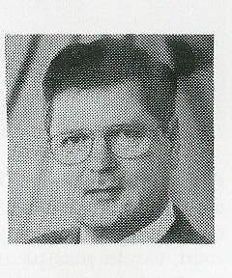

PÈRE MAJELLA BENOÎT, s.m.m. (1993 à 1997)
Majella est né à Maniwaki, 100 km au nord d'Ottawa, dans la Vallée de la Gatineau, le 11 août 1946. Il a grandi à Gracefield ou les Montfortains ont un camp de vacances. Fortement impressionnée par leur vie, il fait profession à Nicolet, le 15 août 1967.Il poursuit ses études de Philosophie et de théologie à Ottawa. Mgr Ouellette, évêque de Mont Laurier, le fait prêtre à Gracefield, le 16 juin, 1973. Son cheminement? Vicaire à Jonquière et Vanier, curé à Thurso et Plaisance et missionnaire en Nouvelle Guinée. À son retour de mission, il s’adonne à la prédication tout en étant adjoint du Centre marial de Montréal.

Pour clôturer cet épisode des 39 ans de grâce sous l'égide des Montfortains, il fallait la note joyeuse du Père Benoît. Le passage de Majella inspire même les Soeurs du Précieux Sang du fond de leur cloître, à lui envoyer ce message : « Congratulations Father for winning the Stanley Cup... » Qui n’a pas éclaté de rire en entendant ce message? Rien que ces quelques mots démontrent l’attitude avec laquelle Majella sait prendre la vie. Le Père Benoît a même rêvé à un moment tendre de sa vie de devenir évêque. Quelle simplicité de partager avec les paroissiens ces pensées intimes qui démontrent une vie d’idéal. Paraît-il qu’il a changé d’idée depuis! Ces élans de jeunesse que Majella sait nous partager aident à saisir l’essentiel du message évangélique.

Toutefois ce portrait serait incomplet sans une note spirituelle. Pour le Père Benoît, les cérémonies des sacrements ont l’occasion d’être plus personnel avec les familles. Comme les différentes étapes de la vie constituent des moments forts, Majella en profite pour gagner les personnes au Seigneur. Par le baptême, c’est l’accueil; par la confirmation et le sacrement du pardon c’est un renouvellement de l’engagement au Seigneur. Le mariage, incite le Père Majella à faire suivre aux élus l’idéal de l’amour tel qu’enseigné par le Christ. C’est cependant à l’homélie des funérailles que le Père Benoît sait toucher davantage lss personnes et les réconforter dans leur épreuve. Dans toutes ces étapes de leur cheminement, Majella indique le chemin de Vie tout en révélant son coeur tendre, proche et attentif aux personnes quelles qu’elles soient.

Le Père Majella sème ainsi beaucoup de bonheur sur la route de ceux qui l’entourent. Saluions l’air d’humour, de joie, de réconfort qu’apporte chez nous le Père Majella qui nous fait reconnaître l’amour de Dieu dans les personnes et la création. Il est un messager incomparable de la Parole. Il sait nous faire sentir que la parole de Dieu est amour, joie et espoir.

VOIX DU PEUPLE: Qui est le Père Majella? « C’est un printemps, il favorise un climat de la joie de vivre. »

LES FRÈRES MONTFORTAINS
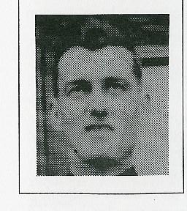
FRÈRE ROBERT (Jacques Julien) s.m.m.
Oeuvre comme concierge de l’église de 1962 à 1984. Il travaille discrètement mais efficacement à maintenir dans un bon état notre lieu de culte. Son travail assidu, durant 22 ans nous fait admirer cet homme e Dieu. Merci Frère robert.

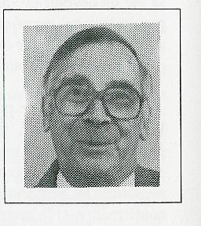

FRÈRE ANTOINE RICHARD (MARIE-BERNARD) s.m.m.
Nous remercions de tout coeur le Frère Richard pour le précieux travail accompli comme cuisinier pendant de nombreuses années à Saint-Vincent-de-Paul. « L’amour ne fit pas faire des choses extraordinaires, mais faire des choses ordinaires avec tendresse » selon Jean Vanier. Nous souhaitons au Frère Richard de continuer à trouver la joie dans son travail et auprès de ses confrères.

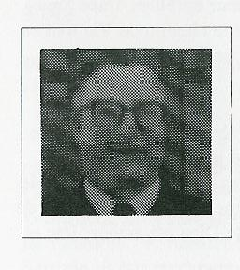
FRÈRE FÉLIX (Alexandre Savard)s.m.m. (1961 à 1964)
Le Frère Félix travaille au presbytère de St-Vincent comme cuisinier. Les paroissiens participeront à son 25e anniversaire de vie religieuse en novembre 1961. Même dans l'ombre, tous reconnaissent le travail essentiel et le dévouement inlassable du Frère Félix et sa communauté plus spécialement, lui en est très reconnaissante.

HOMMAGE AUX FRÈRES

En 1960, le Père Nourry nous révèle la grande générosité des Frères Montfortains.
"On doit encore un bien gros merci à nos bons Frères, qui depuis mai dernier, se sont donnés à cette oeuvre. Imaginez un peu les salaires qu’il aurait fallu verser pour un plombier et un électricien diplômé, ses deux aides et un ouvrier avec également un assistant. Un peu craintif, le printemps dernier, et avec beaucoup d’appréhension, j’ai fait la demande au Père Provincial pour obtenir cette équipe. Comment allez-vous charger pour leurs services? Deux dollars par jour pour leur équipement qui s’use et qu’il faudra bien renouveler un jour ou l’autre... Il n’y avait pas à hésiter, n’est-ce pas.. » (Bulletin #31, déc. 1960)

Les paroissiens apprécieront sans doute le magnifique travail des Frères Alphonse et Laurent. Le fait d'avoir ces deux religieux Montfortains pour ces travaux sauvent à la paroisse quelques mille dollars." Bulletin #13, 1966)

« Une fois de plus le travail des Frères permettra de diminuer considérablement le coût de cette entreprise. C'est une aubaine que nous devons à la générosité du Très Révérend Père Provincial des Montfortains qui veut bien le laisser à notre service. » (Bulletin #13, 1966)

Ainsi, la paroisse St-Vincent a bénéficié des services inestimables de la main d’oeuvre es Frères Montfortains dans le travail de réfection du presbytère, de la salle paroissiale et de l’église. Mille mercis pour des journées de travail qu’il est permis de qualifier de « travail de moine ». On s’en souviendra longtemps! Pour conclure autant le travail des Frères que celui du Père Nourry, faisons nôtre les mots de St-Exupéry, dans Terre des hommes. « Être homme, c’est précisément être responsable. C‘est être fier d’une victoire que les camarades ont remportée. C’est sentir, en posant sa pierre, que l’on contribue à bâtir le monde.

DANS LE SILLAGE DES MONTFORTAINS:

GUY RACINE, (1958-1959 et un mois en 1966)
Le cercle Racine est fondé en 1958; son but est de favoriser la rencontre des jeunes paroissiens et de venir se récréer ensemble d’une manière saine et chrétienne. Ils ont un aumônier qui les guide pour les préparer à leur vie future des parents chrétiens. Le Père Racine a joué un rôle important dans le Cercle. Ces noyaux de croissance ont leur pesant d’or dans une paroisse. Lors de son dixième anniversaire le Cercle des jeunes fête avec plaisir son ancien aumônier. On lui fait un accueil chaleureux en reconnaissance de son dévouement.

ONIL MAIRE PERRIER, 1962-1965 septembre 1962.

Arrivée Onil est très conscient des besoins des francophones. Il travaille de près avec les fondateurs des Compagnons des Francs Loisirs. C’est l’occasion toute désignée pour se rapprocher des différents groupes de la population et exercer l’apostolat auprès des gens de la localité. On garde un bon souvenir de son séjour parmi nous.

ANDRÉ SAUVÉ, 1965-1971.. 1997)

Une grande part de reconnaissance revient à André Sauvé pour sa participation à de nombreux événements religieux, aux cours pour catéchètes adultes, à son dévouement auprès de jeunes et à son leadership dans le théâtre communautaire. En effet, sa participation au sein de La troupe-du-bord-lac, a été remarquable lors des représentations théâtrales de la Passion du Christ en 1982, 1987 et 1992.

Depuis 1965, André Sauvé, maître de chant, ne cesse de donner son énergie au chant liturgique. En décembre 1971, il devient directeur officiel de la chorale mixte. Très conscient qu'une bonne partie de l'animation dans toutes les célébrations vient de la chorale, il s'y donne depuis plus d’une trentaine d’années. Les bénévoles de la chorale apprécient les longues préparations de préparation que leur directeur met pour des pratiques fructueuses. A maintes reprises les paroissiens et les visiteurs ont fait des réflexions qui démontrent une appréciation sans conteste pour le talent extraordinaire dont André gratifie ceux qui participent aux célébrations paroissiales.

Tous nos remerciements André pour ta patience, ton temps, ton talent et ton dévouement inlassable. Tous les priants apprécient tes qualités de Directeur et ta voix mélodieuse et puissante dans l’animation de la liturgie et le choix judicieux des chants que tu fais pour chacune des fêtes liturgiques.

IN MEMORIAM

Les paroissiens gardent un souvenir reconnaissant envers ces Religieux qui ont oeuvré à la paroisse St-Vincent de North Bay.
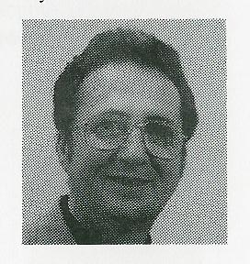
PÈRE ROGER DUBUC, s.m.m.

Curé de St-Vincent-de-Paul de 1972-1979.

Décédé le 28 août 1986.

VICAIRES OU FRÈRE À LA PAROISSE ST-VINCENT

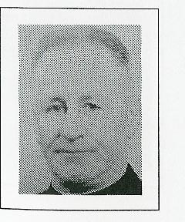

PÈRE JEAN CAMIRAND, s.m.m.
Oeuvra à North Bay de 1958-1960 et en 1963.

Décédé le 20 novembre 1963.

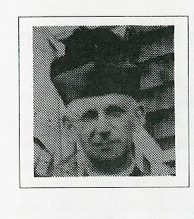

PÈRE NAPOLÉON BEAUDRY, s.m.m.
Exerca son ministère à North Bay de 1958 à 1959.

Décédé le 24 juin 1965

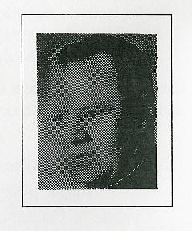

LE PÈRE ERNEST MARTIN, s.m.m.
Oeuvra dans la paroisse de 1959 à 1962, 1974 et de 1979 à 1980.

Décédé le 15 janvier 1994.

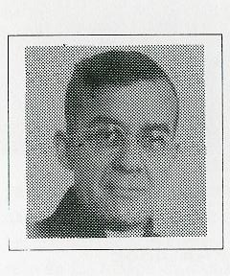

PÈRE JOSEPH BRAIS, s.m.m.
Travailla à la paroisse de 1964 à 1965.

Décédé le 12 juillet 1978.

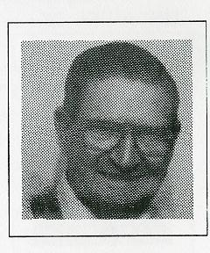

LE PÈRE MAURICE LARIVIÈRE, s.m.m.
Exerça son ministère à North Bay de 1978 à 1979.

Décédé le 1er août 1995

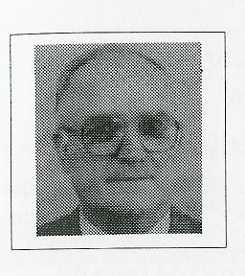

PÈRE GERMAIN GENDRON, s.m.m.
Oeuvra à la paroisse St-Vincent en 1993-1994

Décédé le 19 décembre 1996.

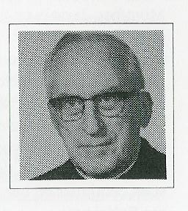
PÈRE JOSEPH PIETTE s.m.m.
Exer¸a son ministère à St-Vincent de 1972 à 1975.
Décédé le 11 mars 1996

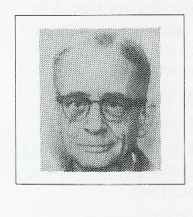

FRERE JEAN-BAPTISTE, s.m.m. (Anatole Descôteaux)
Il est demeuré au service de la paroisse de 1960-1963. Il est décédé le 12 décembre 1980.

CONCLUSION

Félicitations et reconnaissance aux Pères Montfortains qui ont dirigé la paroisse de North Bay pendant 39 ans. Laissez-nous vous dire notre admiration pour votre rayonnement apostolique. Votre exemple a été conforme au modèle qu’a été Louis de Montfort. Jamais on ne pourra assez dire les bienfaits de votre présence parmi nous. Pour quelques-uns, c’est l’écoute active, pour d’autres le dévouement. Pour plusieurs autres, c’est le message de la Parole de Dieu ou l’exemple d’une vie de prière qui, tour à tour, ont stimulé les personnes dans leur vie spirituelle. Pour toutes ces années de grâces... notre gratitude monte au ciel pour vous souhaiter la paix, la joie et une pluie de bienfaits sur chacun des pères et frères montfortains : puissiez-vous continuer ce beau travail d’apostolat. On peut dire de tous ces Religieux :

« Ils étaient assidus à l’enseignement des apôtres, à la communion fraternelle, à la fraction du pain et aux prières. » AC 2, 42

Comme le cite Jean Vanier : « La fête est nourriture, ressourcement. Elle stimule l’espérance et donne une force nouvelle pour reprendre avec plus d’amour la vie quotidienne. Elle est aussi action de grâce. » C’est dans cet esprit que nous voulons vous chanter notre magnificat aujourd’hui.

-------------

ŒUVRES PAROISSIALES

LA SOCIETE ST-VINCENT DE PAUL :

La Société de Saint-Vincent de Paul est une organisation catholique internationale de laïcs, fondée à Paris en 1833 par Frédéric Ozanam et ses compagnons. Placée sous le patronage de Saint-Vincent de Paul, elle s'inspire de sa pensée et de son oeuvre en s'efforçant dans un esprit de justice et de charité, et par un engagement personnel de soulager ceux qui souffrent.
Quand il s'agit de faire la charité, la Société est là.
La Société a pour but d'assurer l'amitié, l'aide matérielle et spirituelle aux personnes qui en ont besoin.
A la paroisse de North Bay, la St-Vincent a toujours pris un rôle actif pour aider les pauvres. Un comité organisateur s'occupe de distribuer la nourriture au temps des Fêtes plus particulièrement. L'arbre des mitaines aide les enfants tout en étant un symbole pour tous de donner la main à ceux qui sont dans le besoin.
Les Montfortains font une importante contribution de leur temps et de leur personne à la Société. En tout temps et sous leur habile direction, les laïcs trouvent un appui solide dans leurs oeuvres de charité. Les Montfortains soulignent la fête de St-Vincent-de-Paul le 27 septembre.

DANS LES PAS DE LOUIS MARIE DE MONTFORT: LA DÉVOTION À MARIE:

Les Pères Montfortains ont, à différentes occasions, stimulé la communauté à une certaine dévotion à la Sainte Vierge : Triduum à Marie, Année mariale, Fête de l’Immaculée conception, Fête de l’Assomption, Chemin de foi de Marie, Légion de Marie créée pour visiter les malades.
Comme dit une paroissienne : « Les Montfortains ont une dévotion spéciale à Marie, notre mère, je crois que ça contribue à resserrer les liens dans la famille paroissiale. »

SOUTIEN AUX ORGANISMES DE LA PAROISSE:

Ligue du Sacré-Coeur, Dames de Sainte Anne, Chorale des Soeurs de l’Assomption, Légion de Marie, Cercle des Jeunes, Comité des Parents et Amis, Cercle Notre-Dame, Association des Parents-Instituteurs, Croisade Eucharistique, Al-Anon, Pro-vie, Comité Récréatif, Cercle Champlain, Comité des Soirées du bon vieux temps, Enfants de Marie, Cercles Lacordaire et Ste Jeanne d’Arc,. Chevaliers de Colomb, Filles d’Isabelle, Fédération des femmes canadiennes-françaises, Union culturelle des franco-ontariennes, Écuyers-Colombiens, Scouts & Guides, Jeannettes & Castors, Centre culturel « Les Compagnons », Carnaval, Club Richelieu, Club Optimiste, Groupe de l’âge d’Or, Caisse populaire de North Bay, etc.

Tous ces groupes ont travaillé en collaboration avec le clergé pour rencontrer leurs buts religieux, social, culturel ou financier. Ils ont obtenu l’encouragement des prêtres de la paroisse dans la poursuite de leurs objectifs. Notre reconnaissance s’étend donc de 1958 à 1997 pour le soutien des Montfortains à ces cellules de rêves qui ont animé la vie des personnes de tous âges au cours de cette époque.

LES MONTFORTAINS ONT PRIS SOIN DE L'EGLISE ET DU PRESBYTERE

1960: « Les projets ont été soumis aux associations paroissiales et acceptées.

1960 : Grâce au dévouement sans borne et à l'habileté des bons frères, le coût des réparations est gardé le plus bas possible. Malgré cela, les factures s'accumulent... Des bienfaiteurs ont aidé, et la réserve d'argent, laissée par Mgr. J. A. Chapleau fond à vue d'oeil. Pourrons-nous finir la corvée avec les fonds actuels?
1960: Nous entreprenons avec confiance le ménage du presbytère sachant que les paroissiens en seront fiers.
- filage électrique, tuyauterie & ménage des chambres;
- joints extérieurs du presbytère et clocher de l'église

1961: Plan d'embellissement de la devanture de l'église...
- Plaque commémorative à Mgr J.A. Chapleau 1920-1958
- Les maçons sont à l'oeuvre pour finir les murs.

1964: Rénovation de la salle paroissiale :
-le plancher à refaire entièrement en terrazo
-les poutres qui la soutiennent seront remplacées; (acier)
-le plafond sera insonorisé et à l'épreuve du feu
-plafond suspendu et ventilation installée
-Équipement de la cuisine... spécialement en vaisselle

1966: Un tapis pour le plancher et les marches du choeur de l’église.

CUISINE PAROISSIALE :
- Équipement de la cuisine… spécialement en vaisselle.

PRESBYTÈRE:
- réfection du toit défectueux et construction du portique;
- liaison des garages au presbytère.

À L’ÉGLISE :
- un autel permanent remplacera l’autel portatif actuel;
- un ambon et un lutrin seront placés dans le choeur;
- les marches conduisant à la sainte table seront modifiées;
- des tuiles seront placées dans les bancs de l’église.

PEINTURE DU PRESBYTÈRE:

1974 : - l’extérieur du presbytère doit être peinturé;
- façade de l’église : gazon, asphalte et trottoir à refaire.

1981 : - Une dépense extraordinaire s’annonce également : depuis un certain temps, on a constaté que la pluie s’infiltre dans les pierres de l’église et cela, dans les deux tours qui forment la façade.

SALLE PAROISSIALE :
Les pompiers ont demandé de changer nos portes de sorties "panic bar" et d'installer un système de lumières au cas ou l'électricité manquerait.

ÉGLISE :

1987:- Les bancs décapés, nettoyés, rebâtis et vernis
- quatre nouvelles fournaises à gaz
- rénovation du système de son
- achat d’étoles et d’aubes pour servants;
- réfection du sous-sol, du presbytère & les 3 portails de l’église;
- Escaliers nouveaux, esplanades fraîches, paliers de béton

1988:- mur de soutènement sur la rue Wyld et canaux de respiration;
- mortier neuf aux pierres
- imperméabilisation autour des fenêtres, le long des joints
- nouveau toit de plastique imperméable sur le portique donnant sur le terrain de stationnement.

- tuiles d'amiante le long des murs de l'église.
- rafraîchir la toilette des deux tours.

1991: - agrandissement du stationnement, dynamitage et remplissage
- réfection du presbytère(douche, tapis, peinture, meubles)

1992: - estrade pour la chorale
- asphalte pour le stationnement
- une nouvelle console et 3 claviers pour l'orgue

« Il faut beaucoup d'audace pour entreprendre ces rénovations.... mais notre église sera belle pour ses 75 ans. » (Père Lionel)

L'ÉTERNELLE QUESTION : LES FINANCES

1960 :"Le compte de banque vide, il faut discontinuer" les réparations.

1964 p. 47 "Les travaux continuent donc, pendant que l'argent en banque diminue à vue d'oeil. Peut-être que des paroissiens gardent en banque de l'argent en dépôt et seraient heureux de le prêter à un intérêt supérieur à celui de la banque. Dans ce cas venez voir le Père Curé, car il nous faut emprunter pour terminer nos travaux. Les dons sont toujours bienvenus. »

Le souci des choses matérielles est clairement explicité dans toutes les réparations ou les transformations qui ont dû être opérées durant les années que les Montfortains ont été préposés à cette tâche. Une fois de plus, même si aucun des Pères n’en prendra crédit, ces réalisations ont été faites à coup d’énergie, de patience, de renoncement personnel. Tendre la main pour puiser dans les portefeuilles des paroissiens, ne sera jamais une tâche agréable. C’est avec beaucoup de renoncement et d’humilité qu’ils ont rempli ce devoir. Toutefois, ils l’ont fait car c’était un mal nécessaire pour le plus grand bien de la paroisse.

1987 « Tout cela, nous l'avons réalisé et payé, grâce à vos dons de chaque semaine. Nous ne devons rien à personne, sauf à vous, une grande dette de reconnaissance, et vous disons mille MERCIS. » (Bulletin #29, jiuillet 1987)

C’est ainsi que le Père DesGroseillers tourne la page sur ces accomplissements avec grande humilité. Nous savons tous que les Montfortains concèdent volontiers le crédit de ces oeuvres à ceux qui ont contribué monétairement mais ils en ont porté le fardeau tout autant que les paroissiens. Pour ces accomplissements faits sans tambour ni trompette, tous nos remerciements aux Pères et Frères Montfortains. Vos oeuvres disent vos bontés. Merci encore!

INDEX

ORIGINE DE NORTH BAY.........................................1

FONDATION DE LA PAROISSE FRANÇAISE.........1

ARRIVÉE DES MONTFORTIANS
À NORTH BAY (PÈRE NOURRY)............................3

Père Guy Jacob, Léon St-Amand, Jean-Maurice Bonin,
Léo-Paul allard, Georges Madore, Lucien Philibert,
René Dion, Lionel DesGroseillers, Edmond Lausier,
Gaëtan Ouimet, Cornelius Kauffman,
Gilbert Petit pas et Majella Benoît................................4-13

LES FRÈRES MONTFORTAINS :
Frère Robert, Frère Antoine Richard et Frère Félix............14-15

DANS LE SILLAGE DES MONTFORTAINS :
Guy Racine, Onil Marie Perrier et André Sauvé....................16

IN MEMORIAM :
Père Roger Dubuc, Jean Camirand, Napoléon Beaudry,
Ernest Martin, Maurice Larivière, Joseph Brais,
Germain Gendron, Joseph Piette et le
Frère Jean-Baptiste.........................................................17 à 19

Conclusion..................................................................... 20

La Société St-Vincent-de-Paul, le fondateur
des Montfortains et la dévotion à Marie................................ 21

Soutien aux organismes de la paroisse......................................22

Soins matériels à l’église au presbytère et à la salle ...................22

LES FINANCES....................................................................25

PAROISSE ST-VINCENT-DE-PAUL
1997

PERSONNEL EN SERVICE

MAJELLA BENOÎT, s.m.m. : Curé
LÉO-PAUL ALLARD, s.m.m. : Assistant curé
Thérèse Allard, s.a.s.v : Secrétaire

CONSEIL DE PASTORALE PAROISSIAL

Pauline Larocque, présidente
Pierre Boileau, vice-président
Raymond Coulombe, Clément Amyotte
Éléonore Rochon, Simone Lemay
Shirley Legros, Joëlle Tessier, S. Thérèse Allard

COMITÉS PAROISSIAUX

Comité de liturgie: Thérèse Lacroix
Ministre de communion : Jeanne Forest
Servants de messe : Éléonore Rochon
Feuillet paroissial : Annette Allard
Homélie d’enfants : Louise Sylvestre

Location des salles : Gérard Désilets
Comité d’accueil : Igan & A.-Marie Maheu
Sacritine : Colette Désilets
Chorale Ste-Cécile : Thérèse Callahan
Chorale mixte : André Sauvé
Organistes : Lucia Lauzon, David Melhorn-Boe

VOEUX SINCERES LORS DE LEUR 25e en 1983 reçus par les paroissiens

Félicitations aux Pères montfortains en ce vingt-cinquième anniversaire de leur arrivée à North Bay et sincère, reconnaissance aux pères qui ont dirigé la belle paroisse de St-Vincent et toute notre admiration pour leur dévouement inlassable envers les paroissiens. Un gros merci. Dora Gueguen

Le 25e anniversaire de votre présence dans la paroisse St-Vincent-de-Paul est pour nous source de joie et d'action de grâce. Acceptez l'hommage de notre gratitude et de notre appréciation pour tous les bons services rendus au cours de ces années. Et que cette fête "stimule votre espérance et vous donne une force nouvelle" pour continuer votre beau travail d'apostolat. Avec beaucoup de reconnaissance,

Les Srs. Assomption par Marie-Claire Beaudoin

C'est avec un grand plaisir que nous pouvons vous rendre hommage, vous et vos prédécesseurs Montfortains pour votre dévouement au cours des vingt-cinq dernières années.
Au nom de tous les servants de messe et en mon nom personnel nous vous disons: "Merci pour votre témoignage, votre enseignement, votre partage humain et spirituel!"
Nous sommes honorés par votre présence à North Bay et nous espérons vous avoir avec nous pour très longtemps.

Raymond Colbourne, responsable des servants de messe.

La petite famille de la 5e avenue s'unit à la grande famille de la paroisse St-Vincent pour vous dire son admiration et son merci pour les 25 ans de rayonnement apostolique, de service gratuit offert au peuple de Dieu à North Bay. Nous vous souhaitons un autre quart de siècle aussi fécond chez nous et partout ou le Seigneur vous appellera. S.Jeanne d'Arc Séguin

En mon nom personnel, et au nom du Comité de Liturgie, je tiens à exprimer des voeux de reconnaissance et d'appréciation pour l'apport merveilleux que vous offrez aux paroissiens de Saint-Vincent de Paul.
En liturgie, les sports de l'accueil sont toujours ouverts. Il fait bon travailler avec chacun de vous. Une écoute attentive, ou encore une confiance dynamisante savent encourager, donner le goût de poursuivre.
Merci d'être ce que vous êtes. Père Dion, merci de partager ce charisme d'être proche des petits. Père Nourry, merci d'exploiter cette facilité à apprécier, à valoriser. Père Bonin, merci de vivre cette présence entière cette écoute active dans vos contacts quotidiens. Nous vous apprécions beaucoup et nous espérons vous garder encore longtemps avec nous. Yvonne Sauvé, C

Au nom de la chorale mixte, un merci très sincère pour votre dévouement, votre qualité de présence, pour l'exemple de votre ferveur religieuse. André Sauvé

Que ce don de 25 ans de votre vie à St-Vincent comme Pères et Frères Montfortains soit gage de bonheur pour chacun d'entre vous ainsi que prometteur d'une moisson abondante de Filles et Fils du Père en Marie.
Vos petites soeurs, Filles de la Sagesse d'Astorville se joignent à vos paroissiens et amis pour reconnaître combien votre présence à North Bay est appréciée. C'est aux Actes des Apôtres cités plus bas que nous en retrouvons la raison.
Puissions-nous vous garder encore longtemps pas trop loin de nous. Srs d'Astorville.

La fête est nourriture, ressourcement. Elle stimule l'espérance et donne une force nouvelle pour reprendre avec plus d'amour la vie quotidienne. Elle est aussi action de grâce. Jean Vanier

L'esprit grandit quand il fait chaud dans l'âme. Les pensées sont grandes quand le coeur les dicte. R.P. Gratry

Meilleurs voeux! Le bonheur est la seule chose qu'on est sûr d'avoir lorsqu'on l'a donné Raoul Follereau.

Le bonheur est un parfum que l'on ne peut répandre sur autrui sans en faire rejaillir quelques gouttes sur soi-même.

R.W. Emerson.

Ils étaient assidus à l'enseignement des apôtres, à la communion fraternelle, à la fraction du pain et aux prières. Ac 2, 42

Dès l'aurore jusqu'au crépuscule, que cette journée soit telle que désirée. Remplie de moments agréables qui deviendront des souvenirs inoubliables! Heureuse fête.

CÉLÉBRATIONS SPÉCIALES À ST-VINCENT:

75e anniversaire du diocèse: 1904-1979

CINQUANTENAIRE DE LA PAROISSE: 14 JUIN 1964

FETE DU 75e de la paroisse: 1989

CONSECRATION DE L'EGLISE 27-28 AVRIL 1989

PELERINAGES:

Pèlerinage à Grandy déc. '90
Pèlerinage à Marie Reine des Coeurs.14-16 JUIL. 1964
Sanctuaire Notre Dame de Lourdes à Vanier.
Août 1996: Pèlerinage au Cap de la Madeleine
Mai 1989: Pèlerinage à Rome et en Israël. Père Lionel
Sept. 1989 & sept. '93: Pèlerinage à Midland, Martyrs canadiens
Pèlerinage à Medjugorje du 14-26 oct. 1989.
Jeunesse en Jamaïque: 1989 Pèlerinage à Denver juin '93
Voyage amitié en Terre Saint et en Égypte 12-27 mars 1993

de son don constant et généreux."

Quelques années plus tard, lors de la rencontre d'adieux, on fait appel aux paroissiens leur demandant d'être présents pour rendre hommage à un géant... Les paroissiens lui montrent affection et gratitude lors de cette réception touchante. On souhaite santé, bonheur et paix à cet homme de Dieu pour qu'Il lui rende, même ici-bas, toutes les bontés dont il a comblé la population de St-Vincent durant 24 ans.

VOIX DU PEUPLE: Qui est le Père Nourry? Il est un homme généreux, fidèle, entier et qui sait propager la flamme qu'il possède.

BAPTEME DES CLOCHES
En 1957 le Père Alphonse Chapleau fit acheter et poser les trois cloches, et les fit baptiser Lionel, en l'honneur du fondateur de la paroisse, Père Lionel Séguin, Joseph en l'honneur de l'évêque Joseph Dignan, et Avila, à cause de lui et de Mgr Jos-Alphonse Lécuyer, premier curé. ...........

